Związek Miast Polskich  Informacja prasowa  8 września 2022 r. | 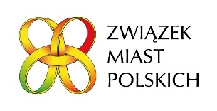
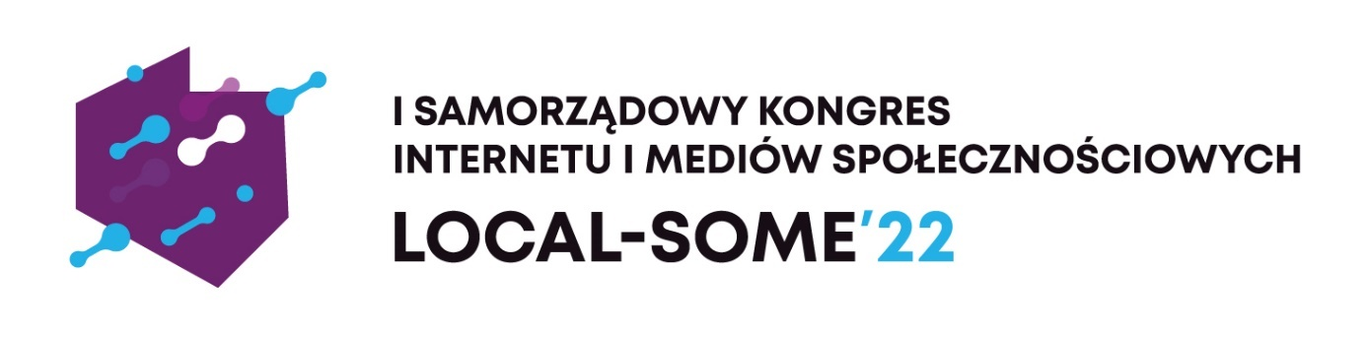

Złoty Lajk Samorządowy -
nagroda dla samorządów za najlepszą i najciekawszą komunikację z mieszkańcami
w Internecie i mediach społecznościowych
Czy wiesz, które miasta w Polsce prowadzą najbardziej aktywną komunikację w sieci? Które profile prezydentów i burmistrzów w mediach społecznościowych dostarczają w najciekawszy sposób informacji i angażują mieszkańców? Ogłaszamy konkurs dla miast! Głosowanie potrwa do 13 września.
Zapraszamy miasta do udziału w głosowaniu (dostały za pośrednictwem newslettera link do głosowania) i wskazania 3 profili miast, które w ich opinii zasługują na wyróżnienie za aktywność w Internecie i mediach społecznościowych. Instytut Badania Internetu i Mediów Społecznościowych przygotował listę miast najbardziej aktywnych na Facebooku. Brano pod uwagę aktywność profili, liczbę interakcji rozumianych jako polubienia, reakcje, komentarze i udostępnienia oraz zaangażowanie w komunikację profilu, czyli stosunek interakcji do wielkości profilu.
Zwycięskie miasto zostanie wyróżnione Złotym Lajkiem Samorządowym – pierwszą i jedyną nagrodą przyznawaną przez samorządy innym samorządom za najlepszą i najciekawszą komunikację z mieszkańcami w Internecie i mediach społecznościowych. Statuetka zostanie wręczona na wieczornej Gali podczas I Samorządowego Kongres Internetu i Mediów Społecznościowych Local-SoMe’22, który odbędzie się 19-20 września w Mediatece w Tychach.
Związek Miast Polskich i Instytut Badań Internetu i Mediów Społecznościowych podczas wieczornej Gali Kongresu wręczy także miastom, prezydentom i burmistrzom Złote Lajki Local SoMe’22 w kilku kategoriach:
Złoty Lajk Local Some - Kategoria Active - nagroda za najbardziej aktywną komunikację w Internecie
i mediach społecznościowych
Złoty Lajk Local Some - Kategoria Love - nagroda za najbardziej angażującą komunikację w Internecie
i mediach społecznościowych
Złoty Lajk Local Some Region - nagroda za najbardziej angażującą komunikację regionalną w Internecie i mediach społecznościowych
I Samorządowy Kongres Internetu i Mediów Społecznościowych Local-SoMe’22 to pierwsze i zarazem jedyne w Polsce wydarzenie poświęcone analizie, sposobom przetwarzania
i efektywnego wykorzystania danych sieciowych do zarządzania miastem, komunikacji i dialogu
z mieszkańcami oraz promocji lokalnych wydarzeń i inwestycji. Podczas Kongresu zostaną zaprezentowane najnowsze trendy w lokalnej komunikacji, sekrety efektywnego dotarcia do mieszkańców i najlepsze praktyki rozwiązywania sytuacji kryzysowych w social media.
Local-SoMe’22 to dwa dni spotkań i wymiany poglądów specjalistów zajmujących się marketingiem, komunikacją i szeroko pojętą obecnością w Internecie na poziomie samorządu oraz wystąpienia ekspertów, takich jak Artur Kurasiński (Qvo Vadis social media, czyli jak promować miasto w „socialach”? Przykłady i inspiracje) czy Wojciech Kardyś (Savoir-vivre w mediach społecznościowych, czyli jak przepraszać, dziękować i reagować na hejt). Zaprezentują oni swoją wiedzę i podzielą się z uczestnikami swoim doświadczeniem w 3 obszarach tematycznych (Mieszkańcy, Wyborcy, Dialog; Content, Promocja, Przekaz; Fejk, Hejt, Love) oraz know-how
w ramach praktycznych warsztatów i szkoleń.
Współorganizatorami Kongresu są Związek Miast Polskich i Instytut Badań Internetu
i Mediów Społecznościowych. Partnerem strategicznym jest: miasto Tychy oraz firmy Google Cloud Polska, Meta/Facebook, Devoteam Polska, TikTok. Narzędzie do głosowania powstało przy wsparciu partnera strategicznego kongresu – Devoteam G Cloud.
Program i formularz rejestracyjny są dostępne na stronie internetowej Kongresu Local-SoMe’22.

Kontakt:
Joanna Proniewicz, rzecznik prasowa ZMP
joanna.proniewicz@zmp.poznan.pl, tel. 601 312 741

Anna Ryczek, z-ca dyrektora IBIMS
anna.ryczek@ibims.pl, tel. 604 100 433

